Kontakta Huvudskyddsombudet
Kontaktas vid minsta frågetecken om användningen av våra maskiner i gymmet.

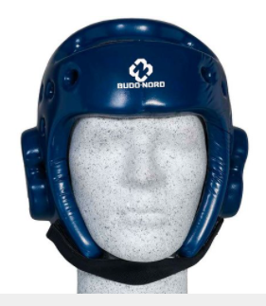

Hur lätt är löpbandet att använda?
Det är lätt att komma i gång, men det kan ta ett tag att vänja sig vid det rullande underlaget. Börja därför i ett lugnt tempo och öka farten gradvis. Vill du hålla ungefär samma hastighet på löpbandet som ute, så bör bandets lutning vara ca 1 grad.

Finns det någon skaderisk med att springa på löpband?
Löpning är en viktbärande träningsform, vilket kan öka risken för belastningsvärk i fotleder, knän, höfter och ländrygg. Löpbandet är dock tillräckligt stötdämpande för att skaderisken ska vara mindre än på t.ex. stenhårda trottoarer.

